Государственное учреждение
«Территориальный центр социального обслуживания населения Бешенковичского района»

State institution "Territorial Center for social services of the population of the Beshenkovichi district"

Социальный проект «Все за кофе»

Social project "All for coffee"

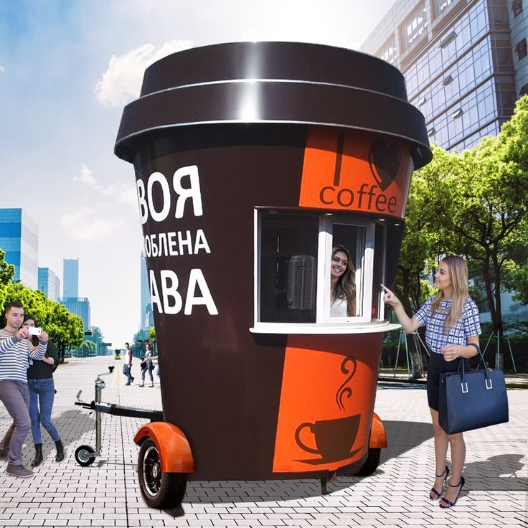

Информация о предлагаемых для софинансирования гуманитарных проектах
(заполняется на русском и английском языках)

- Наименование проекта: «Все за кофе»
2. Срок реализации проекта: 2025
3. Организация –заявитель, предлагающая проект: государственное учреждение «Территориальный центр социального обслуживания населения Бешенковичского района»
4. Цели проекта: создание и предоставление рабочих мест людям с инвалидностью.
5. Задачи, планируемые к выполнению в рамках реализации проекта:
-разработка концепции кафе с предоставлением рабочих мест людям с инвалидностью;
-нахождение подходящего места для установки кафе;
-установка оборудования и организация рабочего пространства;
-предоставление 2 рабочих мест людям с инвалидностью;
- организация волонтёрской деятельности для подготовки и организации работы кафе.
6. Целевая группа: люди с инвалидностью второй и третьей группы.
7. Краткое описание мероприятий в рамках проекта:
проект направлен на потребности людей с ограниченными возможностями в социализации и реализации трудового права. Проект представляет собой молодежное кафе, работники кафе – люди с инвалидностью, будут осуществлять всю необходимую для существования кафе трудовую деятельность: приготовление напитков, блюд, уборка, необходимую помощь в организации работы будут оказывать волонтёры. Кафе адаптировано для работы в нем людей с неострыми психическими и физическими отклонениями.

8. Общий объем финансирования (в долларах США):
Источник финансирования | Объем финансирования  (в долларах США)
Средства донора | 10800
Софинансирование | 1200
8. Место реализации проекта (область/район, город): Республика
Беларусь Витебская обл. г.п. Бешенковичи, ул. Свободы, 42А
9. Контактное лицо:
инициалы, фамилия, должность, телефон, адрес электронной почты:
А.С.Моцевич, директор, (802131) 4 31 12, +375 29 7102780; info@beshenkovichi-tcson.by

Information about humanitarian projects proposed for co-financing
"All for coffee"
1. Project name: "All for coffee"
2. Срок реализации проекта: 2025
3. Applicant organization proposing the project: State institution "Territorial Center for Social Services of the Population of Beshenkovichi district"
4. Project objectives: creation and provision of jobs for people with disabilities.
5. Tasks planned for implementation within the framework of the project:
-development of the concept of a cafe with the provision of jobs for people with disabilities;
-finding a suitable place to install a cafe;
-installation of equipment and organization of the workspace;
- provision of 2 jobs for people with disabilities;
- organization of volunteer activities for the preparation and organization of the cafe.
6. Target group: people with disabilities of the second and third groups.
7. Brief description of the project activities: the project is aimed at the needs of people with disabilities in socialization and implementation of labor law. The project is a youth cafe, cafe employees – people with disabilities, will carry out all the work necessary for the existence of the cafe: the preparation of drinks, meals, cleaning, and the necessary assistance in organizing work will be provided by volunteers. The cafe is adapted for people with mild mental and physical disabilities to work in it.
8. Total funding (in US dollars):
Source of funding | Amount of funding  (in US dollars)
Donor funds | 10800
Co-financing | 1200
8. Place of implementation of the project (region/district, city): Republic
Belarus Vitebsk region, Beshenkovichi, Svobody str., 42A
9. Contact person: initials, surname, position, phone, e-mail address: A.S.Motsevich, Director, (802131) 4 311 2, +375 29 7102780; info@beshenkovichi-tcson.by

